**ХЛЕБ 13.04.2020**

Обсуждаем процесс получения хлеба – от зерна и колоса до буханки,

в булочной рассматриваем различные виды хлеба и хлебо-булочных изделий – батоны, караваи, кирпичики… , ржаные и пшеничные,

печем дома что-нибудь мучное вместе с ребенком.

«Что сначала, что потом?»

 Хлеб, росток, зерно, мука, колос.

***Беседа.*** *Спросите у ребёнка:*

Откуда хлеб пришел? — *Из магазина.* А в магазин как попал? — *Из пекарни.*

Что делают в пекарне? — *Пекут хлеб.* Из чего? — *Из муки.*

Из чего мука? — *Из зерна.* Откуда зерно? — *Из колоса пшеницы.*

Откуда пшеница? — *Выросла в поле.* Кто ее посеял? — *Колхозники.*

1. ***«Подбери признак»***

Хлеб какой? – *пшеничный, полезный, ароматный, ржаной, пышный, аппетитный, свежий, хрустящий, поджаренный, мягкий, душистый, пропечённый, вкусный, пахучий, сухой, поджаристый, чёрствый, …*

1. ***Называть профессии и действия.***

Работает на тракторе − *тракторист. Вспахивает, рыхлит.*Пашет землю − *пахарь.* *Сеет, пашет, косит,* *удобряет.*  
Работает на комбайне − *комбайнер. Срезает колосья, обмолачивает.*Выращивает хлеб − *хлебороб. Растит, ухаживает, собирает, убирает.*

Производит муку – *мельник. Мелет, хранит, продаёт.*

Выпекает хлеб *– пекарь. Стряпает, печёт, выпекает, готовит.*

1. ***«Один – много»***

зерно – *много зерна* мука – *много муки* пирожное – *много пирожных*

хлеб – *много хлеба* пирог – *много пирогов*  элеватор– *много элеваторов*

тесто– *много теста* рогалик – *много рогаликов* печенье – *много печений*

1. ***«Назови по образцу»***

Родительный падеж единственного числа Ласкательная форма существит.

ватрушка *нет* *ватрушки нет* *ватрушечки*

батон *нет* *батона*   *нет батончика*

сухарь *нет* *сухаря*   *нет сухарика*

1. ***«Из чего какой?»*** *образование признаков предметов*

Квас из хлеба (какой?) – … *хлебный* Каша из кукурузы (какая?) – … *кукурузная*

Мука из пшеницы (какая?) – … *пшеничная* Поле из ржи (какое?) – … *ржаное*

Хлопья из кукурузы (какие?) – … *кукурузные*

1. ***«Составь предложение» УСТНО*** *Составление предложений по двум опорным словам.*

Маша – булочка *Маша купила свежую булочку. Маша любит булочку с маком. И т.п.*

Повар – блины

Магазин – хлеб

Пирожки – духовка

Пшеница – мука

Бабушка – пирог

Пекарь – батон

Пап – ватрушка

Собака – сухари

Хлебозавод – мука

***7. «Закончи предложение»***

Чтобы вырос колос нужно …

Чтобы получить муку нужно …

Чтобы замесить тесто нужно …

Чтобы получился вкусный хлеб нужно …

1. ***СТИХИ ПО ТЕМЕ:***

Хлеб ржаной, батоны, булки не добудешь на прогулке.

Люди хлеб в полях лелеют, сил для хлеба не жалеют.

Я.Аким.

В каждом зёрнышке пшеницы  
Летом и зимой  
Сила солнышка хранится  
И земли родной.  
И расти под небом светлым,  
Строен и высок,  
Словно Родина бессмертный,  
Хлебный колосок.

В. Орлов

Вот он Хлебушек душистый,

Вот он теплый, золотистый.

В каждый дом, на каждый стол,

он пожаловал, пришел.

В нем здоровье наша, сила, в нем чудесное тепло.

Сколько рук его растило, охраняло, берегло.

В нем — земли родимой соки,

Солнца свет веселый в нем…

Уплетай за обе щеки, вырастай богатырем!

С. Погореловский

Положит в землю Человек зерно,

Прольётся Дождь- зерно орошено.

Крутая Борозда и мягкий Снег

Зерно укроют на зиму от всех.

Весною Солнце выплывет в зенит

И новый колосок позолотит.

Колосьев много в урожайный год,

И человек их с поля уберёт.

И золотые руки Пекарей

Румяный хлеб замесят поскорей.

А женщина на краешке доски

Готовый хлеб разрежет на куски.

Всем, кто лелеял хлебный колосок,

На совести достанется кусок.

1. «***Составь рассказ»***

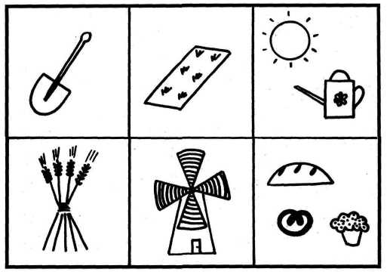

***10. «Рассмотри и запомни»***

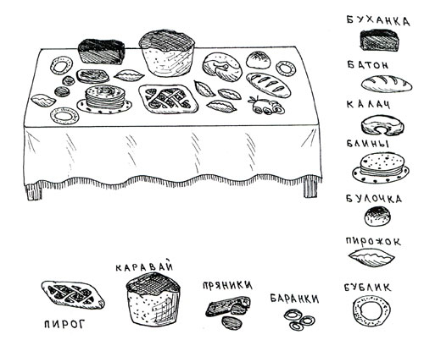

1. «***Раскрась» ЭТО ДЛЯ ТЕХ, У КОГО ЕСТЬ ВОЗМОЖНОСТЬ РАСПЕЧАТАТЬ*** 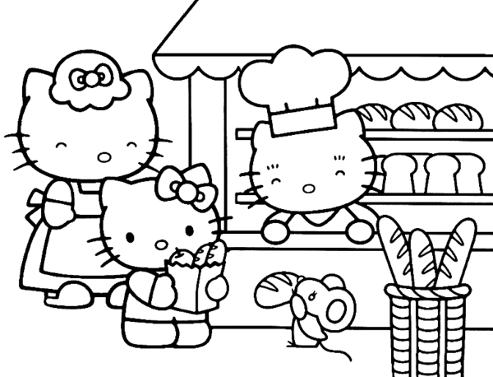
2. ***«Обведи»***

